2022年湘潭市初中学业水平考试数学试题卷
考试时量：120分钟
考生注意：
本试卷分试题卷和答题卡两部分，全卷共四道大题，26道小题．请考生将解答过程全部填（涂）写在答题卡上，写在试题卷上无效，考试结束后，将试题卷和答题卡一并上交．
一、选择题（本大题共8个小题，在每小题给出的4个选项中，只有一项是符合题目要求，请将正确答案的选项代号涂在答题卡相应的位置上）
1. 如图，点、表示的实数互为相反数，则点表示的实数是（ ）
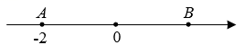
A. 2 B. －2 C. D.
【答案】A
【解析】
【分析】根据互为相反数的两个数的和为0即可求解．
【详解】解：因为数轴上两点A，B表示的数互为相反数，点A表示的数是-2，
所以点B表示的数是2，
故选：A．
【点睛】此题考查了相反数的性质，数轴上两点间的距离，解题的关键是利用数形结合思想解答．
2. 下列整式与为同类项的是（ ）
A. B. C. D.
【答案】B
【解析】
【分析】根据同类项的定义：所含字母相同，并且相同字母的指数也相同，这样的项叫做同类项，结合选项求解．
【详解】解：由同类项的定义可知，a的指数是1，b的指数是2．
A、a的指数是2，b的指数是1，与不是同类项,故选项不符合题意；
B、a的指数是1，b的指数是2，与是同类项,故选项符合题意；
C、a的指数是1，b的指数是1，与不是同类项,故选项不符合题意；
D、a的指数是1，b的指数是2，c的指数是1，与不是同类项,故选项不符合题意．
故选：B．
【点睛】此题考查了同类项，判断同类项只要两看，即一看所含有的字母是否相同，二看相同字母的指数是否相同．
3. “冰墩墩”是北京2022年冬季奥运会的吉祥物．该吉祥物以熊猫为原型进行设计创作，将熊猫形象与富有超能量的冰晶外壳相结合，体现了冬季冰雪运动和现代科技特点，冰墩墩玩具也很受欢迎．某玩具店一个星期销售冰墩墩玩具数量如下：
 | 星期一 | 星期二 | 星期三 | 星期四 | 星期五 | 星期六 | 星期日
玩具数量（件） | 35 | 47 | 50 | 48 | 42 | 60 | 68
则这个星期该玩具店销售冰墩墩玩具的平均数和中位数分别是（ ）
A. 48，47 B. 50，47 C. 50，48 D. 48，50
【答案】C
【解析】
【分析】根据平均数和中位数的定义解答即可．
【详解】这组数据的平均数是：（35+42+47+48+50+60+68）÷7＝50；
将数据按照从小到大依次排列：35，42，47，48，50，60，68
处在中间位置的数是48，即中位数是48；
故选：C．
【点睛】此题考查了平均数和中位数的定义，解题的关键是把数据按照从小到大依次排列．
4. 下列几何体中，主视图为三角形的是（ ）
A. 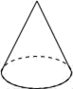 B. 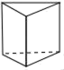 C. 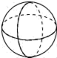 D. 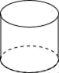
【答案】A
【解析】
【分析】分别判断每个选项中的主视图是否满足条件即可
【详解】A、主视图是三角形，故此选项正确；
B、主视图是矩形，故此选项错误；
C、主视图圆，故此选项错误；
D、主视图是矩形，故此选项错误；
故选A．
【点睛】此题考查简单空间图形的三视图，解题关键在于掌握图形的判别
5. 为培养青少年的创新意识、动手实践能力、现场应变能力和团队精神，湘潭市举办了第10届青少年机器人竞赛．组委会为每个比赛场地准备了四条腿的桌子和三条腿的凳子共12个，若桌子腿数与凳子腿数的和为40条，则每个比赛场地有几张桌子和几条凳子？设有张桌子，有条凳子，根据题意所列方程组正确的是（ ）
A. B.
C. D.
【答案】B
【解析】
【分析】根据四条腿的桌子和三条腿的凳子共12个可列方程x+y=12，根据桌子腿数与凳子腿数的和为40条可列方程4x+3y=40，组成方程组即可．
【详解】解：根据题意可列方程组，
故选：B．
【点睛】本题考查实际问题抽出二元一次方程组，解题的关键是要注意抓住题目中的一些关键性词语，找出等量关系，列出方程组．
6. 在中（如图），连接，已知，，则（ ）
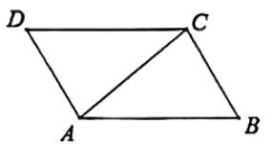
A. B. C. D.
【答案】C
【解析】
【分析】根据平行四边形的对边平行和两直线平行内错角相等的性质，再通过等量代换即可求解．
【详解】解：∵四边形ABCD为平行四边形，
∴ABCD
∴∠DCA＝∠CAB，
∵∠DCA+∠ACB，，
∴40º+80º=120º，
故选：C．
【点睛】此题考查了平行四边形的性质和平行线的性质，解题的关键是熟记性质并熟练运用．
7. 在中（如图），点、分别为、的中点，则（ ）
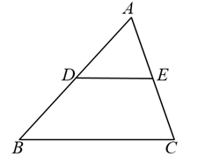
A. B. C. D.
【答案】D
【解析】
【分析】证出是的中位线，由三角形中位线定理得出，，证出，由相似三角形的面积比等于相似比的平方即可得出结论．
【详解】解：点、分别为、的中点，
是的中位线，
，，
，
．
故选：D．
【点睛】本题考查了相似三角形的判定与性质、三角形中位线定理；熟练掌握三角形中位线定理，证明三角形相似是解决问题的关键．
8. 中国古代数学家赵爽在为《周髀算经》作注解时，用4个全等的直角三角形拼成正方形（如图），并用它证明了勾股定理，这个图被称为“弦图”．若“弦图”中小正方形面积与每个直角三角形面积均为1，为直角三角形中的一个锐角，则（ ）
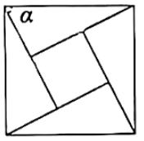
A. 2 B. C. D.
【答案】A
【解析】
【分析】首先根据两个正方形的面积分别求出两个正方形的边长，然后结合题意进一步设直角三角形短的直角边为a，则较长的直角边为a+1，再接着利用勾股定理得到关于a的方程，据此进一步求出直角三角形各个直角边的边长，最后求出的值即可．
【详解】∵小正方形与每个直角三角形面积均为1，
∴大正方形的面积为5，
∴小正方形的边长为1，大正方形的边长为，
设直角三角形短的直角边为a，则较长的直角边为a+1，其中a>0，
∴a²+(a+1)²=5，其中a>0，
解得：a₁=1，a₂=-2(不符合题意，舍去)，
===2，
故选：A．
【点睛】本题主要考查了勾股定理与一元二次方程及三角函数的综合运用，熟练掌握相关概念是解题关键．
二、选择题（本题共4小题，在每小题给出的4个选项中，有多项符合题目要求，请将正确答案的选项代号涂在答题卡相应的位置上）
9. 若，则下列四个选项中一定成立的是（ ）
A. B. C. D.
【答案】A
【解析】
【分析】根据不等式的基本性质1来判断A和D，根据不等式的基本性质2来求解B的C．
【详解】解：A．因为，不等边两边同时加上2得到，故原选项正确，此项符合题意；
B．因为，不等边两边同时乘-3得到，故原选项错误，此项不符合题意；
C．因为，不等边两边同时除以4得到，故原选项错误，此项不符合题意；
D．因为，不等边两边同时减1得到，故原选项错误，此项不符合题意．
故选：A．
【点睛】本题主要考查了不等式的基本性质，理解不等式的基本性质是解答关键．不等式的基本性质1：不等式两边同时加或减去同一个整式，不等号方向不变；不等式的基本性质2：不等式两边同时乘以（或除以）同一个大于0的整式，不等号方向不变；不等式的基本性质3：不等式两边同时乘以（或除以）同一个小于0的整式，不等号方向改变．
10. 依据“双减”政策要求，初中学生书面作业每天完成时间不超过90分钟．某中学为了解学生作业管理情况，抽查了七年级（一）班全体同学某天完成作业时长情况，绘制出如图所示的频数直方图：（数据分成3组：，，）．则下列说法正确的是（ ）
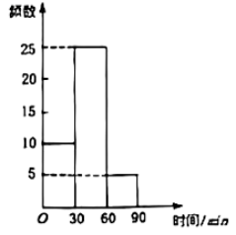
A. 该班有40名学生
B. 该班学生当天完成作业时长在分钟的人数最多
C. 该班学生当天完成作业时长在分钟的频数是5
D. 该班学生当天完成作业时长在分钟的人数占全班人数的
【答案】AB
【解析】
【分析】根据频数直方图逐一判断各个选项即可.
【详解】解：因为10+25+5=40，故A选项正确，符合题意；
因为该班学生当天完成作业时长在分钟的人数是25人，最多，故B选项正确，符合题意；
该班学生当天完成作业时长在分钟的频数是10，故C选项错误，不符合题意；
该班学生当天完成作业时长在分钟的人数为10+25=35，占全班人数的百分比为：，故D选项错误，不符合题意；
故选：AB．
【点睛】本题考查数据的整理与分析，涉及频数分布表、众数、用样本估计总体等知识，解题的关键是掌握相关知识．
11. 下列计算正确的是（ ）
A. B. C. D.
【答案】BD
【解析】
【分析】根据合并同类项法则，同底数幂相乘法则，积的乘方法则，同底数幂相除法则计算判断即可．
【详解】解：A． ，故选项错误，不符合题意；
B．，故选项正确，符合题意；
C．，故选项错误，不符合题意；
D．，故选项正确，符合题意；
故选：BD．
【点睛】此题考查了合并同类项，同底数幂相乘，积的乘方，同底数幂相除，解题的关键是正确掌握以上知识．
12. 如图，小明在学了尺规作图后，作了一个图形，其作图步骤是：①作线段，分别以点、为圆心，以长为半径画弧，两弧相交于点、；②连接、，作直线，且与相交于点．则下列说法正确的是（ ）
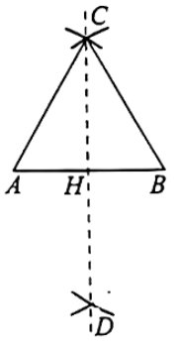
A. 是等边三角形 B.
C. D.
【答案】ABC
【解析】
【分析】根据等边三角形的判定和性质，线段垂直平分线的性质一一判断即可．
【详解】解：由作图可知：AB=BC=AC，
∴△ABC是等边三角形，故A选项正确
∵等边三角形三线合一，
由作图知，CD是线段AB的垂直平分线，
∴，故B选项正确，
∴，，故C选项正确，D选项错误．
故选：ABC．
【点睛】此题考查了作图-基本作图，等边三角形的判定和性质，线段垂直平分线的性质，解题的关键是理解题意，灵活运用所学知识解决问题．
三、填空题（本题共4个小题，请将答案写在答题卡相应的位置上）
13. 四个数－1，0，，中，为无理数的是_________．
【答案】
【解析】
【分析】无理数就是无限不循环小数．理解无理数的概念，一定要同时理解有理数的概念，有理数是整数与分数的统称．即有限小数和无限循环小数是有理数，而无限不循环小数是无理数．
【详解】解：－1，0，是有理数；
是无理数；
故答案为：．
【点睛】此题考查了无理数的识别，无限不循环小数叫无理数，解题的关键是知道初中范围内常见的无理数有三类：①π类，如2π，π³等；②开方开不尽的数，如等；③虽有规律但却是无限不循环的小数，如0．1010010001…（两个1之间依次增加1个0），0．2121121112…（两个2之间依次增加1个1）等．
14. 请写出一个随增大而增大的一次函数表达式_________．
【答案】（答案不唯一）
【解析】
【分析】在此解析式中，当x增大时，y也随着增大，这样一次函数表达式有很多，根据题意写一个即可．
【详解】解：如，y随x的增大而增大．
故答案为：（答案不唯一）．
【点睛】此题属于开放型试题，答案不唯一，考查了一次函数的性质，熟练掌握一次函数的增减性是解题关键．
15. 2022年6月5日，神舟十四号载人飞船在酒泉卫星发射中心发射成功，飞船入轨后将按照预定程序与离地面约400000米的天宫空间站进行对接．请将400000米用科学记数法表示为_________米．
【答案】4×10⁵
【解析】
【分析】科学记数法的表示形式为a×10^{n}的形式，其中1≤|a|＜10，n为整数．确定n的值时，要看把原数变成a时，小数点移动了多少位，n的绝对值与小数点移动的位数相同．当原数绝对值≥10时，n是正整数；当原数的绝对值＜1时，n是负整数．
【详解】解：400000＝4×10⁵，
故答案为：4×10⁵．
【点睛】此题考查科学记数法的表示方法．科学记数法的表示形式为a×10^{n}的形式，其中1≤|a|＜10，n为整数，表示时关键要正确确定a的值以及n的值．
16. 如图，一束光沿方向，先后经过平面镜、反射后，沿方向射出，已知，，则_________．
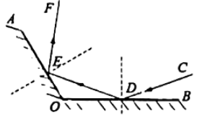
【答案】40°##40度
【解析】
【分析】根据入射角等于反射角，可得，根据三角形内角和定理求得，进而即可求解．
【详解】解：依题意，，
∵，，
，
∴，
．
故答案为：40．
【点睛】本题考查了轴对称的性质，三角形内角和定理的应用，掌握轴对称的性质是解题的关键．
四、解答题（本大题共10个小题，解答应写出文字说明、证明过程或演算步骤，请将解答过程写在答题卡相应位置上）
17. 如图，在平面直角坐标系中，已知的三个顶点的坐标分别为，，．将绕原点顺时针旋转后得到．
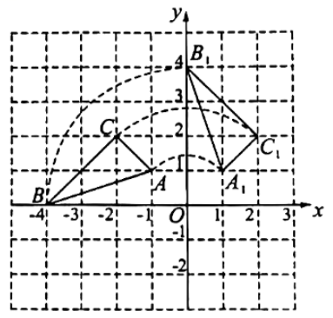
（1）请写出、、三点坐标：_________，_________，_________
（2）求点旋转到点的弧长．
【答案】（1）（1，1）；（0，4）；（2，2）
（2）2π
【解析】
【分析】（1）将△ABC绕着点O按顺时针方向旋转90°得到△A₁B₁C₁，点A₁，B₁，C₁的坐标即为点A，B，C绕着点O按顺时针方向旋转90°得到的点，由此可得出结果．
（2）由图知点旋转到点的弧长所对的圆心角是90º，OB=4，根据弧长公式即可计算求出．
【小问1详解】
解：将△ABC绕着点O按顺时针方向旋转90°得到△A₁B₁C₁，点A₁，B₁，C₁的坐标即为点A，B，C绕着点O按顺时针方向旋转90°得到的点，
所以A₁（1，1）；B₁（0，4）；C₁（2，2）
【小问2详解】
解：由图知点旋转到点的弧长所对的圆心角是90度，OB=4，
∴点旋转到点的弧长==2π
【点睛】本题主要考查点的旋转变换和弧长公式，解题的关键是熟练掌握旋转变换的定义和弧长公式．
18. 先化简，再求值：，其中．
【答案】x+2，4
【解析】
【分析】先运用分式除法法则和乘法法则计算，再合并同类项．
【详解】解：
=
=x+3-1
=x+2．
当x=2时，
原式=2+2=4．
【点睛】此题考查了分式化简求值，解题的关键是熟练掌握分式的四则运算法则．
19. 如图，在⊙中，直径与弦相交于点，连接、．
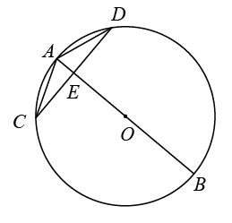
（1）求证：；
（2）连接，若，，求⊙的半径．
【答案】（1）证明见解析
（2）⊙的半径为3
【解析】
【分析】（1）利用，同弧所对的圆周角相等，得到，再结合对顶角相等，即可证明；
（2）利用，得到，根据直径所对的圆周角是直角得到，再利用直角三角形中角所对的直角边等于斜边的一半，即可求得⊙的半径．
【小问1详解】
证明：在⊙中，
∵，
∴，
又∵,
∴．
【小问2详解】
解：∵，
由（1）可知，，
∵直径，
∴，
∴在中，，，
∴，
∴，
即⊙的半径为3．
【点睛】本题考查圆的基本知识，相似三角形的判定，以及含角的直角三角形．主要涉及的知识点有同弧所对的圆周角相等；两个角对应相等的两个三角形相似；直径所对的圆周角是直角；直角三角形中角所对的直角边等于斜边的一半．
20. 5月30日是全国科技工作者日，某校准备举办“走近科技英雄，讲好中国故事”的主题比赛活动．八年级（一）班由、、三名同学在班上进行初赛，推荐排名前两位的同学参加学校决赛．
（1）请写出在班上初赛时，这三名同学讲故事顺序的所有可能结果；
（2）若、两名同学参加学校决赛，学校制作了编号为、、的3张卡片（如图，除编号和内容外，其余完全相同），放在一个不透明的盒子里．先由随机摸取1张卡片记下编号，然后放回，再由随机摸取1张卡片记下编号，根据摸取的卡片内容讲述相关英雄的故事．求、两人恰好讲述同一名科技英雄故事的概率．（请用“画树状图”或“列表”等方法写出分析过程）
A“杂交水稻之父”袁隆平 | B“天眼之父”南仁东 | C“航天之父”钱学森

【答案】（1）在班上初赛时，这三名同学讲故事顺序的所有可能结果为：①A₁A₂A₃，②A₁A₃A₂，③A₂A₁A₃，④A₂A₃A₁，⑤A₃A₁A₂，⑥A₃A₂A₁
（2）、两人恰好讲述同一名科技英雄故事的概率为
【解析】
【分析】（1）根据题意先画树状图列出所有等可能结果
（2）首先根据题意画出树状图，然后由树状图求得所有等可能的结果与A₁A₂抽取的都是同一名科技英雄的情况，再利用概率公式即可求得答案．
【小问1详解】
解：画树状图如下：
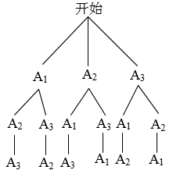
∴共有6种等可能的结果，分别是：①A₁A₂A₃，②A₁A₃A₂，③A₂A₁A₃，④A₂A₃A₁，⑤A₃A₁A₂，⑥A₃A₂A₁．
答：在班上初赛时，这三名同学讲故事顺序的所有可能结果为：①A₁A₂A₃，②A₁A₃A₂，③A₂A₁A₃，④A₂A₃A₁，⑤A₃A₁A₂，⑥A₃A₂A₁．
【小问2详解】
解：画树状图如下：
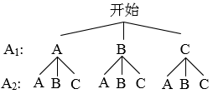
∵由树状图知，共有9种等可能结果，其中、两人恰好讲述同一名科技英雄故事的结果有3种，
∴P(、两人恰好讲述同一名科技英雄故事)== ，
答：、两人恰好讲述同一名科技英雄故事的概率为．
【点睛】此题考查了概率的应用，解题的关键是掌握运用列表法或画树状图法列出所有可能的结果及概率的计算方法．
21. 湘潭县石鼓油纸伞因古老工艺和文化底蕴，已成为石鼓乡村旅游的一张靓丽名片．某中学八年级数学兴趣小组参观后，进行了设计伞的实践活动．小文依据黄金分割的美学设计理念，设计了中截面如图所示的伞骨结构（其中）：伞柄始终平分，，当时，伞完全打开，此时．请问最少需要准备多长的伞柄？（结果保留整数，参考数据：）
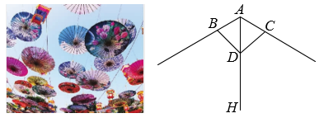
【答案】72cm
【解析】
【分析】过点作于点，解，分别求得，进而求得，根据黄金比求得，求得的长，即可求解．
【详解】如图，过点作于点
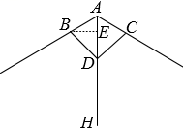
，，始终平分，
，
解得
答：最少需要准备长的伞柄
【点睛】本题考查了解直角三角形的应用，掌握直角三角形中边角关系是解题的关键．
22. 百年青春百年梦，初心献党向未来．为热烈庆祝中国共产主义青年团成立100周年，继承先烈遗志，传承“五四”精神．某中学在“做新时代好少年，强国有我”的系列活动中，开展了“好书伴我成长”的读书活动．为了解5月份八年级学生的读书情况，随机调查了八年级20名学生读书数量（单位：本），并进行了以下数据的整理与分析：
数据收集： 2 5 3 5 4 6 1 5 3 4 3 6 7 5 8 3 4 7 3 4
数据整理：
本数
组别
频数 | 2 |  | 6 | 3
数据分析：绘制成不完整的扇形统计图：
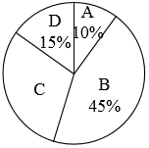
依据统计信息回答问题
（1）在统计表中，_________；
（2）在扇形统计图中，部分对应圆心角的度数为_________；
（3）若该校八年级学生人数为200人，请根据上述调查结果，估计该校八年级学生读书在4本以上的人数．
【答案】（1）9 （2）108º
（3）90
【解析】
【分析】（1）由随机调查的八年级20名学生读书数量的数据直接得出m的值；
（2）根据读书数量在对应人数求出百分比再乘以360︒即可得到对应的圆心角；
（3）利用样本估计总体的思想解决问题即可．
【小问1详解】
解：满足的本数有3和4，这样的数据有9个，所以m=9；
故答案为：9．
【小问2详解】
解：，360º×30%=108º，
故答案为：108º．
【小问3详解】
解：∵20人中共有6+3=9名学生读书在4本以上，
∴200××100%=90（人）
答：该校八年级学生读书在4本以上的人数为90人．
【点睛】本题考查扇形统计图，样本估计总体的思想，频数分布等知识，解题的关键是熟练掌握基本知识，理解样本和总体的关系．
23. 为落实国家《关于全面加强新时代大中小学劳动教育的意见》，某校准备在校园里利用围墙（墙长）和长的篱笆墙，围成Ⅰ、Ⅱ两块矩形劳动实践基地．某数学兴趣小组设计了两种方案（除围墙外，实线部分为篱笆墙，且不浪费篱笆墙），请根据设计方案回答下列问题：
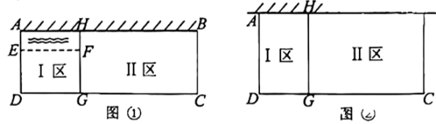
（1）方案一：如图①，全部利用围墙的长度，但要在Ⅰ区中留一个宽度的水池且需保证总种植面积为，试分别确定、的长；
（2）方案二：如图②，使围成的两块矩形总种植面积最大，请问应设计为多长？此时最大面积为多少？
【答案】（1）CG长为8m，DG长为4m
（2）当BC=m时，围成的两块矩形总种植面积最大=m²
【解析】
【分析】（1）两块篱笆墙的长为12m，篱笆墙的宽为AD=GH=BC=(21-12)÷3=3m，设CG为am，DG为(12-a)m，再由矩形面积公式求解；
（2）设两块矩形总种植面积为y， BC长为xm，那么AD=HG=BC=xm，DC=(21-3x)m，由题意得，围成的两块矩形总种植面积最大=BC×DC，代入有关数据再把二次函数化成顶点式即可 .
【小问1详解】
解：两块篱笆墙的长为12m，篱笆墙的宽为AD=GH=BC=(21-12)÷3=3m，
设CG为am，DG为(12-a)m，那么
AD×DC-AE×AH=32
即12×3-1×（12-a）=32
解得：a=8
∴CG=8m，DG=4m．
【小问2详解】
解：设两块矩形总种植面积为ym²，BC长为xm，那么AD=HG=BC=xm，DC=(21-3x)m，由题意得，
两块矩形总种植面积=BC×DC
即y=x·(21-3x)
∴y=-3x²+21x
=-3(x-)²+
∵21-3x≤12
∴x≥3
∴当BC=m时，y_{最大}=m²．
【点睛】此题考查了二次函数的实际应用，解题的关键是正确理解题意找到等量关系列出方程．
24. 已知、是平面直角坐标系中两点，连接．
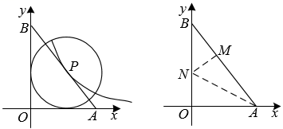
（1）如图①，点在线段上，以点为圆心的圆与两条坐标轴都相切，求过点的反比例函数表达式；
（2）如图②，点是线段上一点，连接，将沿翻折，使得点与线段上的点重合，求经过、两点的一次函数表达式．
【答案】（1）
（2）
【解析】
【分析】（1）根据的坐标，可得直线的解析式，根据题意点为与的交点，求得交点的坐标，即可求解；
（2）设，，根据题意求得，根据轴对称的性质结合图形求得，在中，即可求得的值，进而待定系数法求解析式即可求解．
【小问1详解】
、
设直线的解析式为，则，
解得，
则直线的解析式为，
以点为圆心的圆与两条坐标轴都相切，则，
点为与的交点，
，
解得，
则，
设点的反比例函数表达式为，则，
；
【小问2详解】
设，
将沿翻折，使得点与线段上的点重合，
，
、
中，
，，
在中，
即
解得
则
设直线的解析式为
则
解得
直线的解析式为．
【点睛】本题考查了坐标与图形，切线的性质，勾股定理与折叠，求直线解析式，求反比例函数解析式，求两直线交点，数形结合是解题的关键．
25. 在中，，，直线经过点，过点、分别作的垂线，垂足分别为点、．
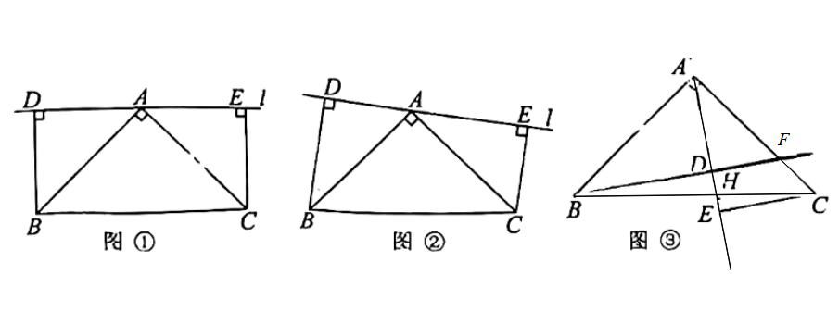

（1）特例体验：
如图①，若直线，，分别求出线段、和的长；
（2）规律探究：
①如图②，若直线从图①状态开始绕点旋转，请探究线段、和的数量关系并说明理由；
②如图③，若直线从图①状态开始绕点A顺时针旋转，与线段相交于点，请再探线段、和的数量关系并说明理由；
（3）尝试应用：
在图③中，延长线段交线段于点，若，，求．
【答案】（1）BD=1；CE=1；DE=2
（2）DE=CE+BD；理由见解析；②BD=CE+DE；理由见解析
（3）
【解析】
【分析】（1）先根据得出，根据，得出，，再根据，求出，，
即可得出，最后根据三角函数得出，，即可求出；
（2）①DE=CE+BD；根据题意，利用“AAS”证明，得出AD=CE，BD=AE，即可得出结论；
②BD=CE+DE；根据题意，利用“AAS”证明，得出AD=CE，BD=AE，即可得出结论；
（3）在Rt△AEC中，根据勾股定理求出，根据，得出，代入数据求出AF，根据AC=5，算出CF，即可求出三角形的面积．
【小问1详解】
解：∵，，
∴，
∵，
∴，，
∵BD⊥AE，CE⊥DE，
∴，
∴，，
∴，
∴，
，
∴．
【小问2详解】
DE=CE+BD；理由如下：
∵BD⊥AE，CE⊥DE，
∴，
∴，
∵，
∴，
∴，
∵AB=AC，
∴，
∴AD=CE，BD=AE，
∴DE=AD+AE=CE+BD，
即DE=CE+BD；
②BD=CE+DE，理由如下：
∵BD⊥AE，CE⊥DE，
∴，
∴，
∵，
∴，
∴，
∵AB=AC，
∴，
∴AD=CE，BD=AE，
∴BD=AE=AD+DE=CE+DE，
即BD=CE+DE．
【小问3详解】
根据解析（2）可知，AD=CE=3，
∴，
在Rt△AEC中，根据勾股定理可得：，
∵BD⊥AE，CE⊥AE，
∴，
∴，
即，
解得：，
∴，
∵AB=AC=5，
∴．
【点睛】本题主要考查了三角形全等的判定和性质，等腰三角形的判定和性质，勾股定理，平行线的性质，解直角三角形，根据题意证明，是解题的关键．
26. 已知抛物线．
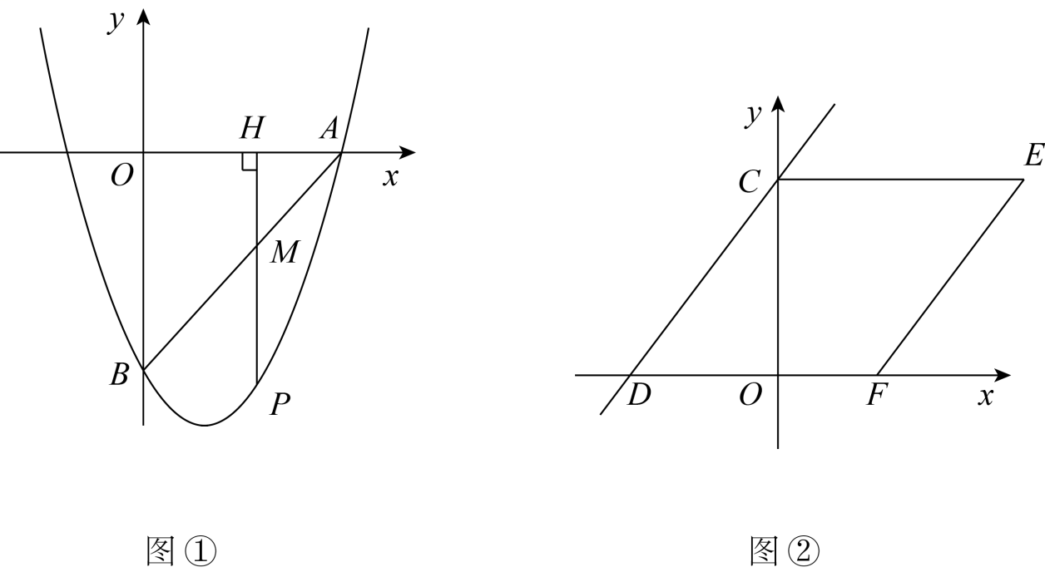
（1）如图①，若抛物线图象与轴交于点，与轴交点．连接．
①求该抛物线所表示的二次函数表达式；
②若点是抛物线上一动点（与点不重合），过点作轴于点，与线段交于点．是否存在点使得点是线段三等分点？若存在，请求出点的坐标；若不存在，请说明理由．
（2）如图②，直线与轴交于点，同时与抛物线交于点，以线段为边作菱形，使点落在轴的正半轴上，若该抛物线与线段没有交点，求的取值范围．
【答案】（1）①，②存在，点P坐标为(2，-3)或（，-），理由见解析
（2）b<或b>
【解析】
【分析】（1）①直接用待定系数法求解；②先求出直线AB的解析式，设点M(m，m-3)点P（m，m²-2m-3）若点是线段的三等分点，则或，代入求解即可；
（2）先用待定系数法求出n的值，再利用勾股定理求出CD的长为5，因为四边形CDFE是菱形，由此得出点E的坐标．再根据该抛物线与线段没有交点，分两种情况（CE在抛物线内和CE在抛物线右侧）进行讨论，求出b的取值范围．
【小问1详解】
①解：把，代入，得
，
解得：，
∴
②解：存在，理由如下，
设直线AB的解析式为y=kx+b，把， 代入，得
，
解得，
∴直线AB的解析式为y=x-3，
设点M(m，m-3)、点P（m，m²-2m-3）
若点是线段的三等分点，
则或，
即或，
解得：m=2或m=或m=3，
经检验，m=3是原方程的增根，故舍去，
∴m=2或m=
∴点P坐标为(2，-3)或（，-）
【小问2详解】
解：把点D（-3，0）代入直线，解得n=4，
∴直线，
当x=0时，y=4，即点C（0，4）
∴CD==5，
∵四边形CDFE是菱形，
∴CE=EF=DF=CD=5，
∴点E（5，4）
∵点在抛物线上，
∴（-3）²-3b+c=0，
∴c=3b-9，
∴，
∵该抛物线与线段没有交点，
分情况讨论
当CE在抛物线内时
5²+5b+3b-9<4
解得：b<
当CE在抛物线右侧时，
3b-9>4
解得：b>
综上所述，b<或b>
【点睛】此题考查了二次函数和一次函数以及图形的综合，解题的关键是数形结合和分情况讨论．

